Установка платформы

Yii2-это современный PHP фреймворк представлен в виде пакета Composer. В этом рецепте мы установим фреймворк через менеджер пакетов Composer и настроим подключение к базе данных для нашего приложения.

Подготовка

Прежде всего, установите Composer в вашей системе.

**Замечание**

Замечание: Если вы используете Openserver на Windows, команда Composer уже существует в Openserver терминальной консоли.

В Mac или Linux загрузите установщик с https://getcomposer.org/download / и установить его глобально с помощью следующей команды:

**sudo php composer-setup.php --install-dir=/usr/local/bin --filename=composer**

В Windows без Openserver запустить

**Composer-Setup.exe**

Со страницы <https://getcomposer.org/doc/00-intro.md>.

Если у вас нет административных прав в системе, то в качестве альтернативы вы можете просто скачать [httpsy/getcomposer.org/composer.phar](https://getcomposer.org/composer.phar)  файл и использовать команду

**php composer. phar**

вместо команды Composer

После установки запустить в терминале:

**Composer**

Или (если вы просто скачиваете архив) его альтернатива:

**PHP composer.phar**

После успешной установки вы увидите следующий ответ:

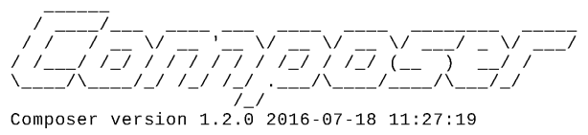

Прямо сейчас вы можете установить любой пакет из https://packagist.org репозитория.

Как это сделать...

Можно установить базовые или расширенные шаблоны приложений. Чтобы узнать о различиях между шаблонами, см. рецепт шаблонов приложений.